- 在装置物料维护页面，点击每条数据中的后面的“查看”超链接的弹窗里面，将下图中红框内的，全部删除掉。以及网格上的ID和编码之类的字段，全部去掉。
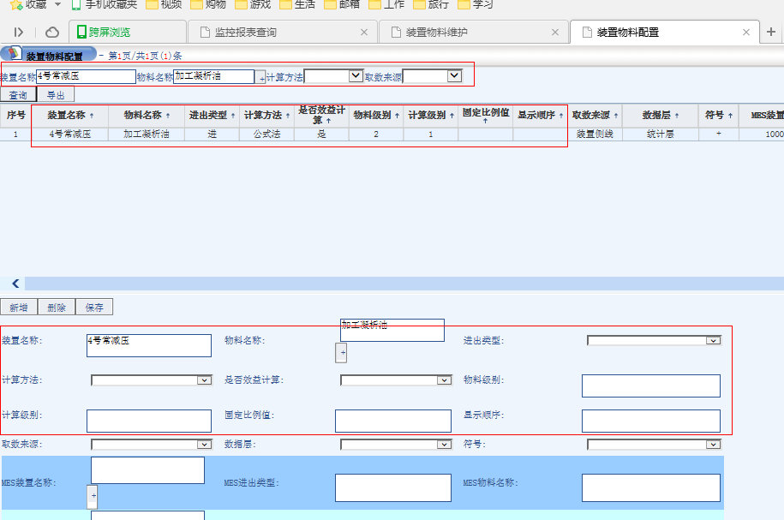

装置侧线弹窗，红框内的字段不需要
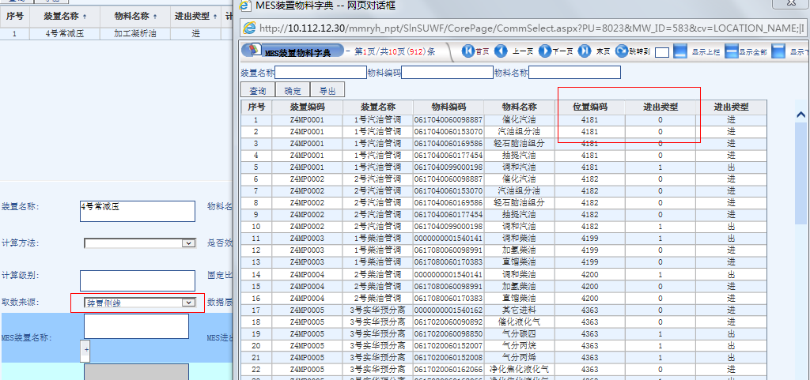
本表物料弹窗，红框内的字段不需要
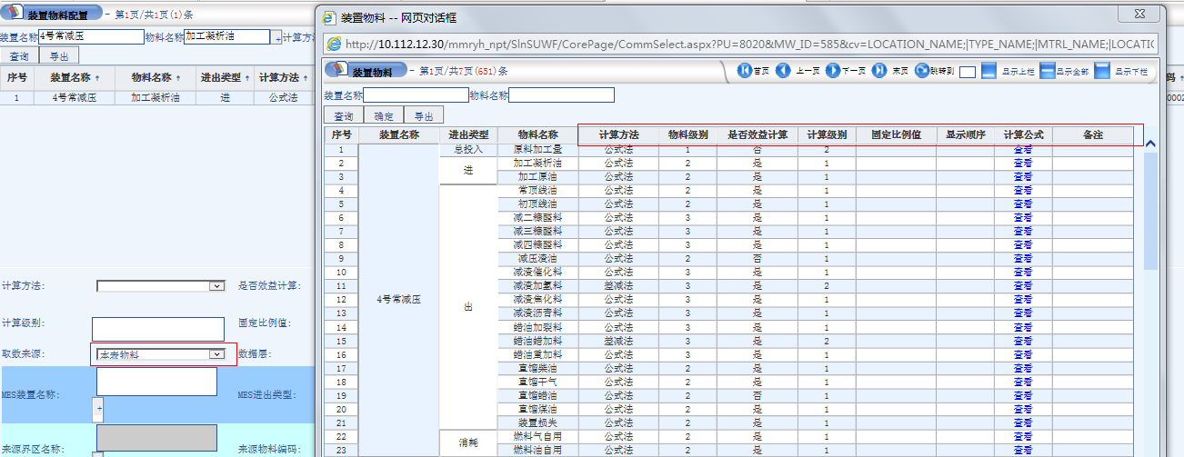

- 装置物料维护菜单，无法新增数据。
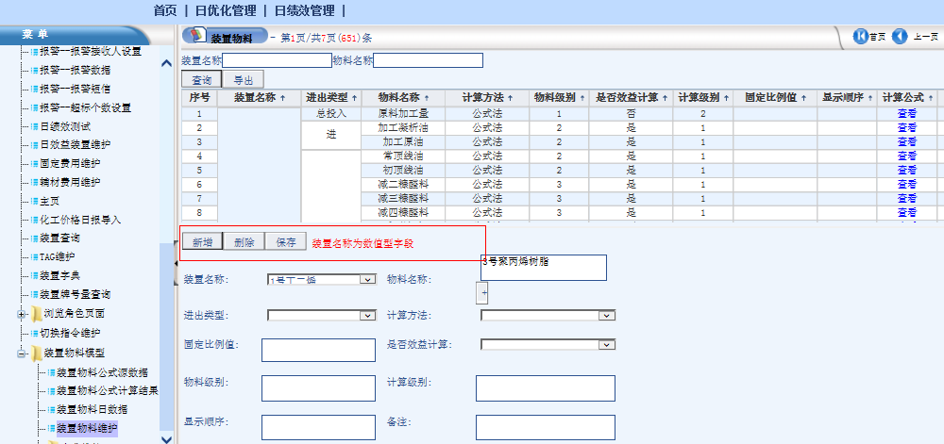

双击一条数据，下卡片中，无法显示装置名称。
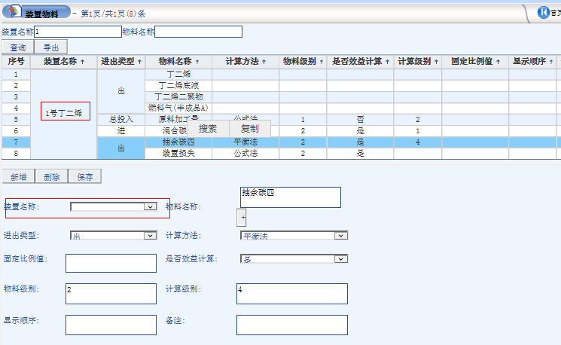

- 无法通过新增的方式，保存每条物料的计算公式。
点击保存后，提示保存成功，数据并未增加到网格数据中，而且下面的卡片数据变成了其他装置的其他数据。
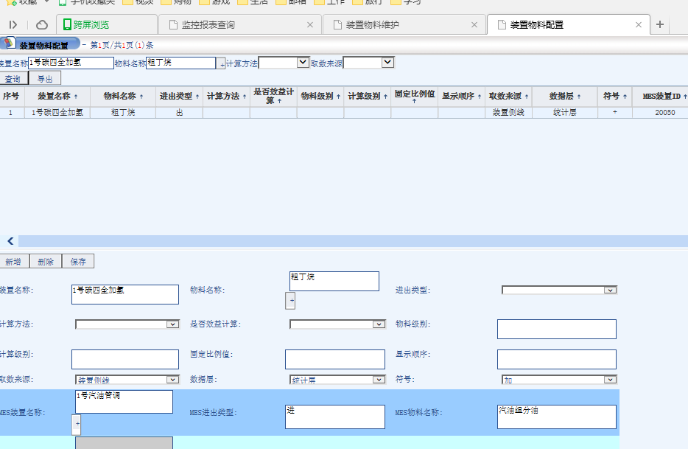
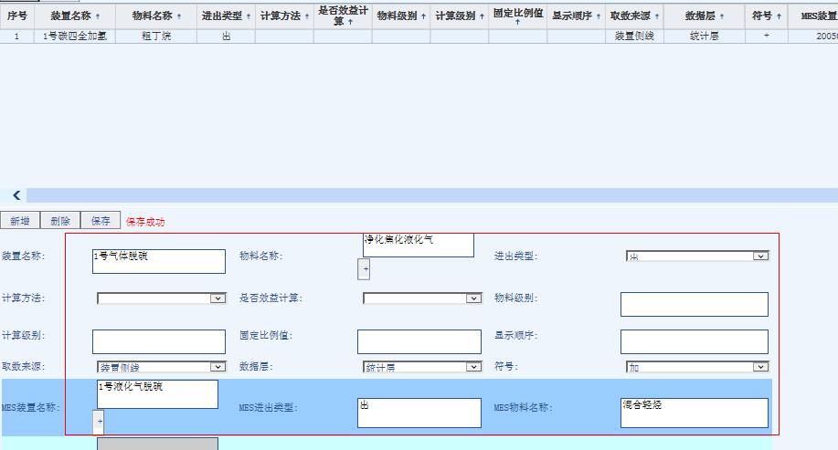

4.装置物料维护以及装置物料日数据，并未按照显示顺序字段进行排序。
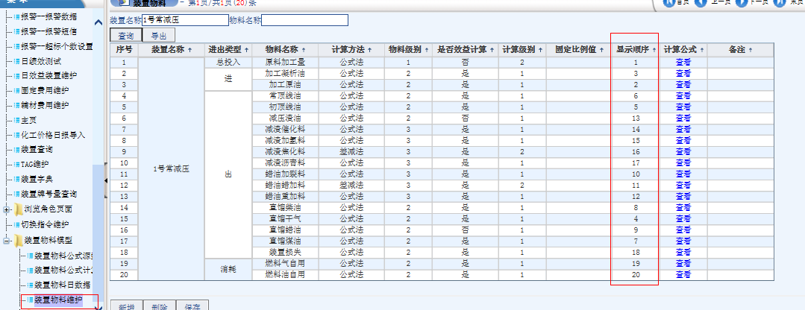
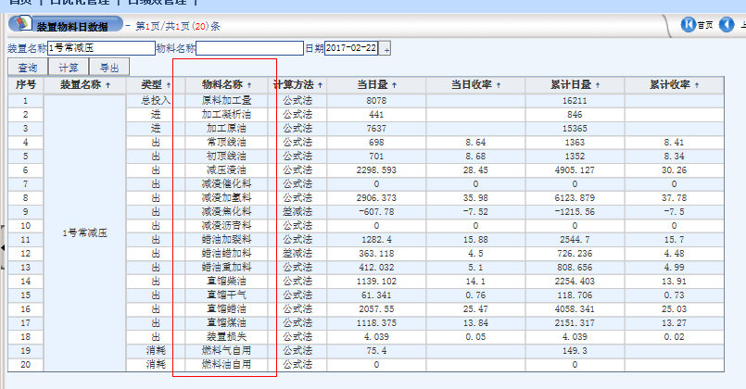

5.装置侧线弹窗中的“位置编码”是di_dimlocation_tb的位置ID，而数据表中的U_ZZID为MES的装置ID。通过新增保存进入数据库内的是位置ID而不是MES的装置ID，会导致无法取数。
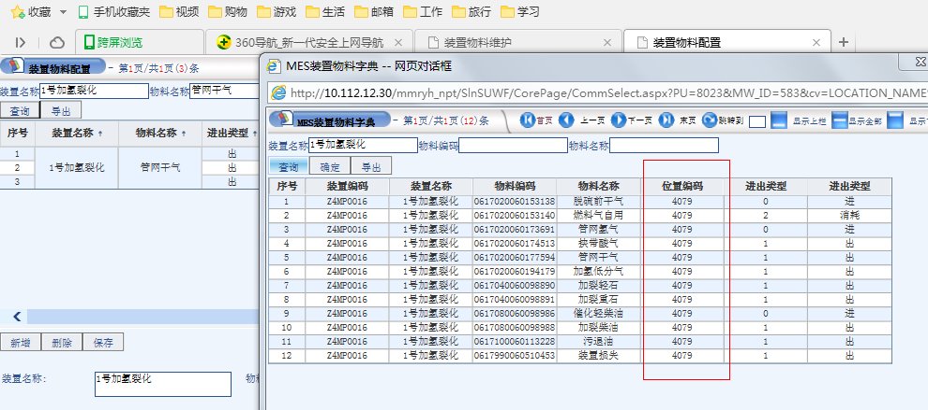
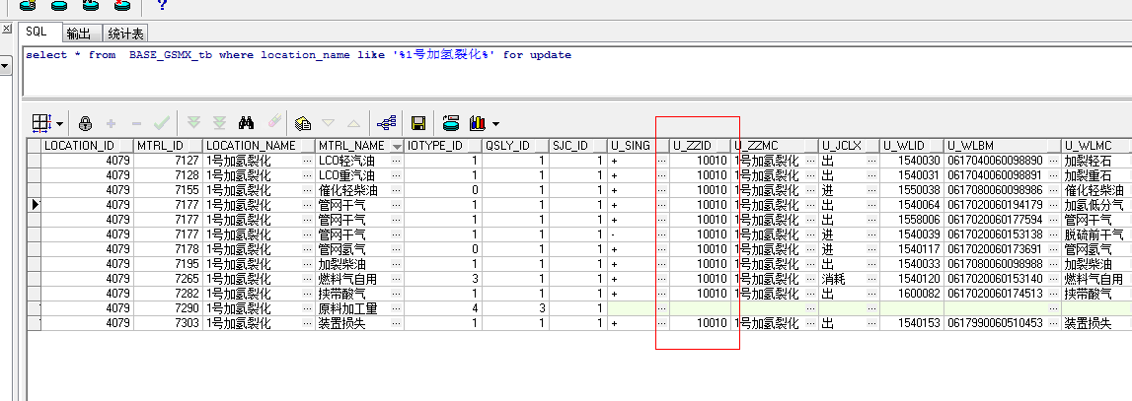
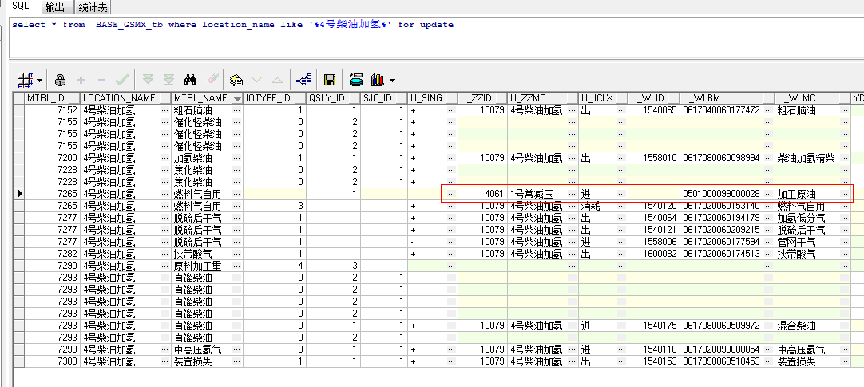

6.装置物料字典不全，暂时发现缺少1号异构预分馏装置的投入产出模型；而在mes缓冲区统计层可以查到该装置的数据。
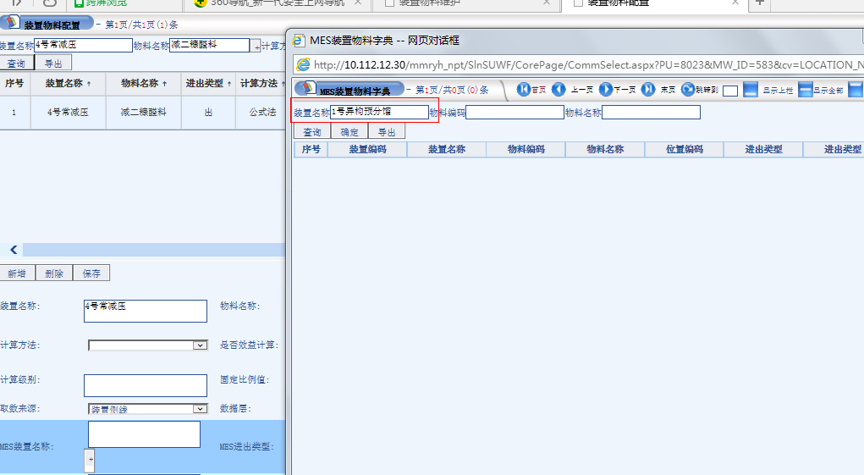
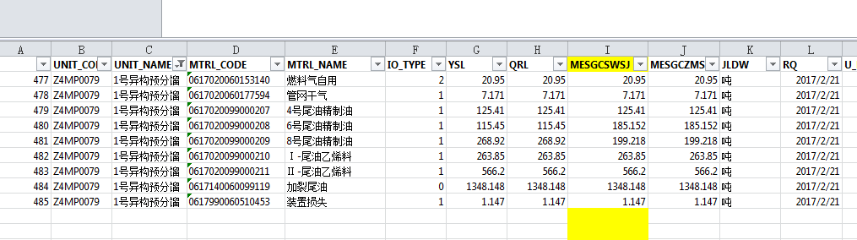

7.在装置字典中，将装置名称进行修改，然而装置物料配置页面的装置名称并不会变化。
猜测物料字典名称进行修改，物料也不会变化。
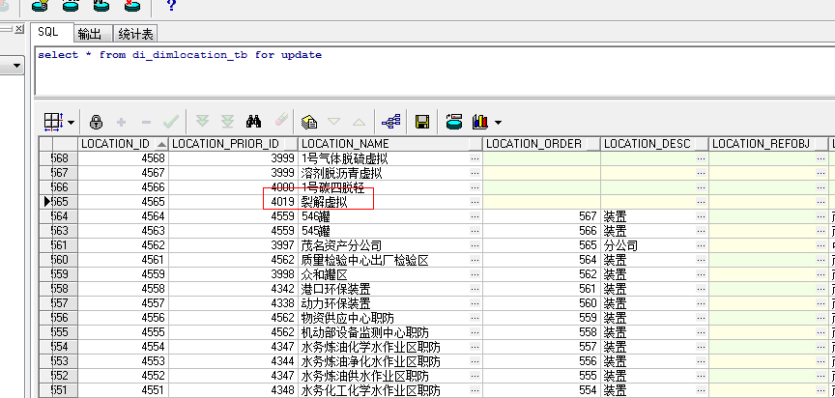
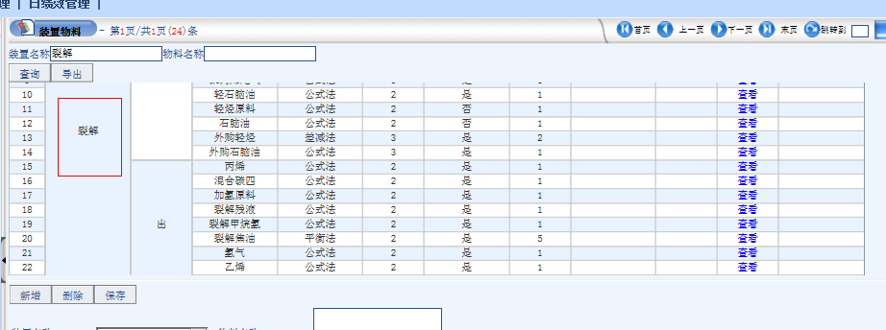

8.配置本表物料两个相加的计算公式，现在无法计算。
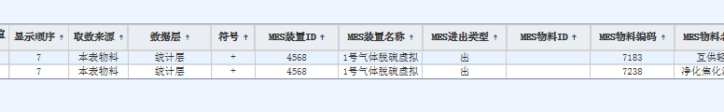
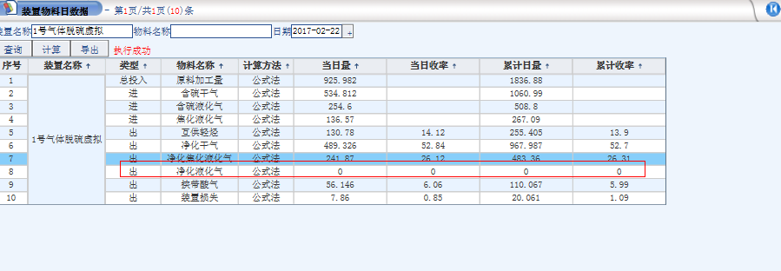

9.我发现获取装置物料和物料移动关系接口数据，貌似是通过字段的名称去匹配的；如果接口的名称发生变化，装置物料日数据有可能有取不到数据的风险。

10.增加计算规则：
出现较多上下级物料关系的总投入计算错误。计算总投入时，增加一个条件，总投入的量等于进出类型为“进”并且是否效益计算为“是”的物料量之和。
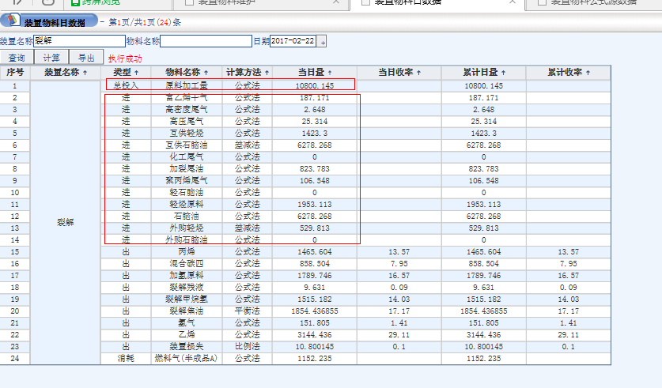

11.增加比例法的计算规则：
现在比例法的计算规则是，配置比例法的物料的量=总投入量的量*固定比例值；

需要将比例法的计算规则修改为根据弹窗选择后的装置物料或者移动关系的量*固定比例值。

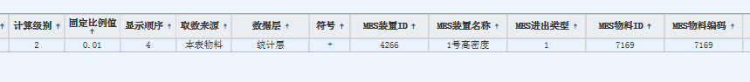
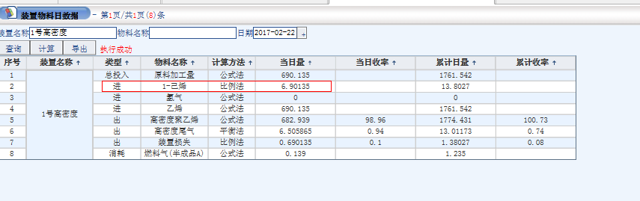

13.装置物料日数据，最好能按照物料的上下级关系，错开展示，入下图。


